PONTIFÍCIA UNIVERSIDADE CATÓLICA DE MINAS GERAIS
NÚCLEO DE EDUCAÇÃO A DISTÂNCIA
Pós-graduação Lato Sensu em Ciência de Dados e Big Data

Nome do autor(a)

TÍTULO DO PROJETO

Belo Horizonte
ano
Nome do(a) Autor(a)

TÍTULO DO PROJETO

Trabalho de Conclusão de Curso apresentado ao Curso de Especialização em Ciência de Dados e Big Data como requisito parcial à obtenção do título de especialista.

Belo Horizonte
ano
SUMÁRIO

1. Introdução 4
1.1. Contextualização 4
1.2. O problema proposto 4
1.3. Objetivos 4
3. Processamento/Tratamento de Dados 6
4. Análise e Exploração dos Dados 7
5. Criação de Modelos de Machine Learning 8
6. Interpretação dos Resultados 9
7. Apresentação dos Resultados 10
8. Links 11
REFERÊNCIAS 12
APÊNDICE 13

1. Introdução

1.1. Contextualização

O endividamento dos brasileiros é intricado, refletindo nuances econômicas e sociais. A alta taxa de juros praticada no país torna o crédito oneroso, especialmente para a população de menor renda. A falta de educação financeira agrava o problema, tornando as pessoas mais propensas a escolhas inadequadas de crédito e investimento. Além disso, a instabilidade econômica e o desemprego podem desencadear crises financeiras individuais.

A cultura do consumo exacerbado, muitas vezes incentivada por ofertas tentadoras e parcelamentos extensos, conduz a um ciclo perigoso de endividamento. A facilidade de acesso ao crédito, embora possa parecer uma solução temporária, muitas vezes resulta em comprometimentos financeiros a longo prazo.

Uma abordagem abrangente para resolver essa questão envolve não apenas medidas econômicas, como políticas de juros mais justas, mas também um esforço educacional significativo para promover a literacia financeira. Compreender e abordar essas complexidades é crucial para desenvolver estratégias eficazes e proporcionar aos brasileiros ferramentas necessárias para lidar com suas finanças de maneira mais saudável e sustentável.

1.2. O problema proposto

O endividamento dos brasileiros é um problema persistente que afeta significativamente a população do país. Esse fenômeno ocorre quando as pessoas acumulam dívidas em excesso, muitas vezes ultrapassando sua capacidade de pagamento. Várias razões contribuem para esse cenário, incluindo a falta de educação financeira, a alta taxa de juros, o desemprego, a inflação e a fácil acessibilidade ao crédito.
A aplicação da ferramenta dos 5-Ws pode ajudar a entender melhor as causas e consequências desse problema:
What (O que):
O que é o endividamento dos brasileiros? O endividamento dos brasileiros refere-se à situação em que indivíduos acumulam dívidas que excedem sua capacidade de pagamento, impactando negativamente suas finanças pessoais.
Why (Porque):
Por que os brasileiros se endividam?
Falta de educação financeira: Muitas pessoas não têm conhecimento adequado sobre gerenciamento financeiro.
Altas taxas de juros: As taxas de juros elevadas no país contribuem para o acúmulo de dívidas.
Desemprego e instabilidade econômica: A falta de emprego e a instabilidade econômica podem levar as pessoas a recorrerem ao crédito para atender às necessidades básicas.
Who (Quem):
Quem são os mais afetados pelo endividamento? O problema afeta diversas camadas da sociedade, desde trabalhadores assalariados até empresários, mas é especialmente prejudicial para aqueles com menor poder aquisitivo.
Where (Onde):
Onde o endividamento é mais prevalente? O endividamento é um fenômeno nacional, mas pode ser mais acentuado em regiões com maiores índices de desemprego e menor acesso a oportunidades econômicas.
When (Quando):
Quando o endividamento se tornou um problema significativo? O problema do endividamento tem sido uma preocupação ao longo do tempo, intensificando-se em períodos de crise econômica, recessão ou instabilidade política.
Ao analisar o endividamento dos brasileiros através da ferramenta dos 5-Ws, é possível obter insights mais detalhados sobre as raízes e os impactos desse problema, proporcionando uma base para a formulação de estratégias e políticas eficazes para lidar com essa questão complexa.

1.3. Objetivos

- Coleta de Dados:
  - Objetivo 1.1: Identificar Fontes de Dados Confiáveis
    - Pesquisar e selecionar fontes confiáveis de dados sobre endividamento, como instituições financeiras, órgãos governamentais e pesquisas econômicas.
  - Objetivo 1.2: Coletar Dados Demográficos
    - Obter informações detalhadas sobre a demografia dos endividados, incluindo idade, renda, localização geográfica e nível educacional.
  - Objetivo 1.3: Captar Dados sobre Modalidades de Dívidas
    - Levantar dados específicos sobre os tipos de dívidas mais comuns, como empréstimos pessoais, cartões de crédito, financiamentos imobiliários e outros.
- Tratamento de Dados:
  - Objetivo 2.1: Limpeza e Organização dos Dados
    - Realizar a limpeza dos dados coletados, tratando inconsistências e organizando as informações em um formato adequado para análise.
  - Objetivo 2.2: Anonimização e Garantia de Privacidade
    - Garantir a privacidade dos respondentes através da anonimização adequada dos dados, em conformidade com regulamentações de proteção de dados.
- Análise de Dados:
  - Objetivo 3.1: Aplicar Métricas de Endividamento
    - Utilizar métricas financeiras padrão para calcular índices de endividamento, como a razão dívida/receita e a carga de dívida.
  - Objetivo 3.2: Identificar Padrões e Tendências
    - Analisar os dados para identificar padrões e tendências no endividamento, considerando fatores temporais, geográficos e demográficos.
- Interpretação dos Resultados:
  - Objetivo 4.1: Avaliação do Impacto Socioeconômico
    - Interpretar os resultados à luz do impacto socioeconômico, considerando como o endividamento afeta diferentes grupos populacionais.
  - Objetivo 4.2: Identificação de Fatores Contribuintes
    - Identificar fatores socioeconômicos e políticos que contribuem para o aumento ou diminuição do endividamento.
- Apresentação dos Resultados:
  - Objetivo 5.1: Elaboração de Relatório Detalhado
    - Preparar um relatório detalhado que inclua gráficos, tabelas e interpretações dos resultados obtidos durante a análise.
  - Objetivo 5.2: Compartilhamento dos Resultados de Forma Acessível
    - Apresentar os resultados de forma acessível, utilizando linguagem clara e gráficos intuitivos, permitindo que diferentes públicos compreendam as conclusões.
Ao seguir esses objetivos em um trabalho de coleta, tratamento, análise, interpretação e apresentação de dados sobre o endividamento dos brasileiros, é possível obter uma visão abrangente desse fenômeno complexo e suas implicações na sociedade.
2. Coleta de Dados
Para o entendimento dos dados coletados, é importante conceituar duas palavras que estarão presentes com frequência nos datasets utilizados:
Comprometimento de renda - Relação entre o valor correspondente aos pagamentos esperados para o serviço da dívida com o Sistema Financeiro Nacional e a renda mensal das famílias, em média móvel trimestral, ajustado sazonalmente.
Endividamento - Relação entre o valor atual das dívidas das famílias com o Sistema Financeiro Nacional e a renda das famílias acumulada nos últimos doze meses.
O comprometimento de renda é apurado com base na proporção entre os valores médios trimestrais a serem pagos mensalmente no serviço das dívidas (juros e amortização) das famílias com o Sistema Financeiro Nacional (SFN) e a renda média trimestral das famílias líquidas de impostos, expressa na Renda Disponível Bruta das Famílias restrita (RNDBF) publicada pelo IBGE. Adicionalmente, o Banco Central publica o comprometimento de renda ajustado sazonalmente.

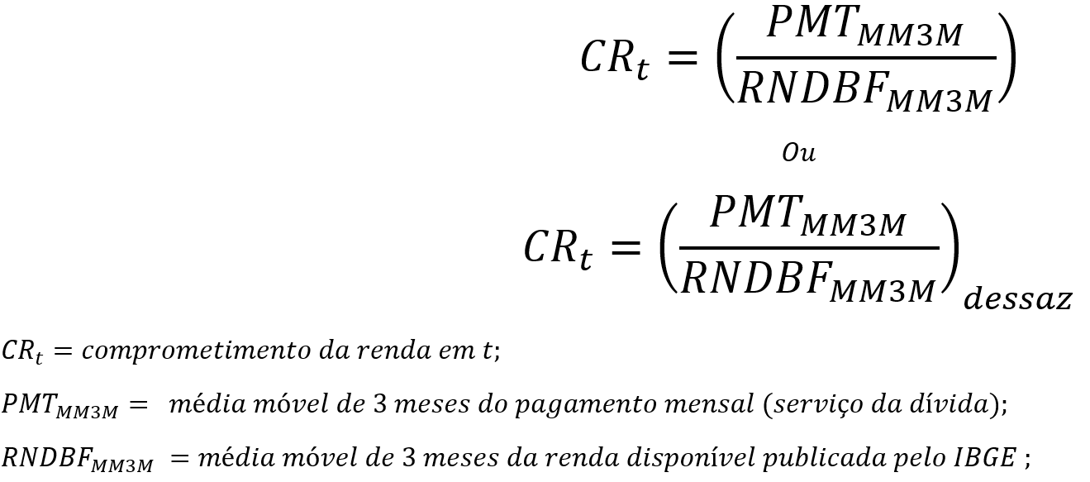
A média móvel de 3 meses do pagamento mensal no período t considera a média aritmética simples entre os períodos t, t-1 e t-2:
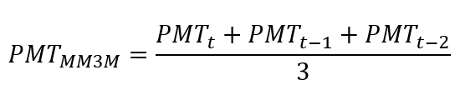

O pagamento mensal – prestação mensal ou ainda serviço da dívida – corresponde à soma dos pagamentos mensais em cada modalidade “m” no período t.
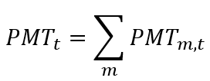
Por sua vez, o pagamento mensal em cada modalidade “m” é função da taxa média de juros da carteira da modalidade, do saldo da carteira da modalidade e do prazo médio de amortização da dívida “p”:
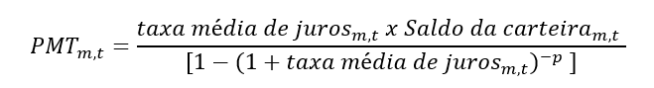
Sendo p = (2n – 1), com n igual ao prazo médio de carteira da modalidade.
Cabe esclarecer que o pagamento do principal (amortização) na modalidade “m” corresponde ao saldo da carteira da modalidade dividido pelo prazo médio de amortização das operações “p”. Por resíduo, os juros do serviço da dívida equivalem ao valor do pagamento mensal menos o pagamento do principal.
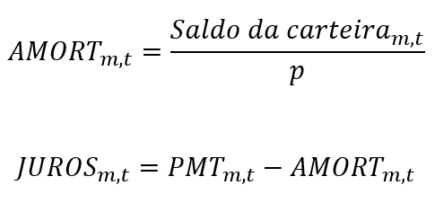
Excepcionalmente, para o cálculo do pagamento mensal nas modalidades de cheque especial, cartão rotativo e financiamento imobiliário, a amortização considera valores específicos de prazo “p”, os juros equivalem à taxa média de juros da carteira vezes o saldo da carteira e as prestações são obtidas pela soma da amortização e dos juros:
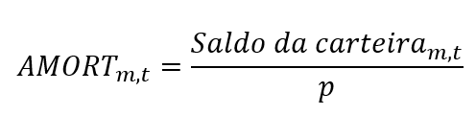
Sendo:
p no cheque especial = média da base específica de dados internos;
p no cartão rotativo = 6,7 meses (hipótese de pagamentos mensais equivalentes a 15% da dívida);
p no financiamento imobiliário = (2n - 1);
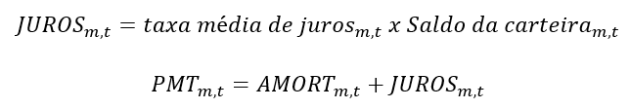 Conceitualmente, a Renda Nacional Disponível Bruta das Famílias corresponde à renda total das famílias, que inclui os rendimentos obtidos pelo uso de fatores de produção (trabalho e capital) e as transferências recebidas descontados das transferências pagas, como impostos e contribuições sociais. Essa medida expressa a renda agregada das famílias disponível para consumo final e poupança. Mais especificamente, a RNDBF soma as seguintes parcelas de rendas das famílias, obtidas nas Contas Econômicas Integradas (CEI) do SCN, remuneração do trabalho, que inclui os salários dos empregados e o rendimento misto bruto; excedente operacional bruto, que para o setor institucional famílias corresponde principalmente às rendas de aluguéis efetivo e imputado; rendas de propriedade, que incluem juros líquidos recebidos, rendas distribuídas das empresas para as famílias e rendas de investimentos, menos as rendas pagas pelo uso de recursos naturais; e benefícios sociais, que englobam benefícios de seguridade social, outros benefícios de seguro social e benefícios de assistência social. Desse total, são deduzidas as transferências das famílias para os demais setores institucionais e para o exterior, impostos sobre renda e patrimônio; contribuições sociais efetivas das famílias; outras transferências correntes líquidas realizadas pelas famílias.

Serão utilizadas 5 datasets diferentes que podem ser mais bem detalhados a seguir:
Nome da Coluna/Campo | Tipo
Endividamento das famílias com o Sistema Financeiro Nacional exceto crédito habitacional em relação à renda acumulada dos últimos 12 meses | Json; CSV; SOAP
Endividamento das famílias com o Sistema Financeiro Nacional em relação à renda acumulada dos últimos doze meses (RNDBF) | Json; CSV; SOAP
Comprometimento de renda das famílias com amortização da dívida com o Sistema Financeiro Nacional - Com ajuste sazonal (RNDBF) | Json; CSV; SOAP
Comprometimento de renda das famílias com o serviço da dívida com o Sistema Financeiro Nacional exceto crédito habitacional - Com ajuste sazonal (RNDBF) | Json; CSV; SOAP
Comprometimento de renda das famílias com juros da dívida com o Sistema Financeiro Nacional - Com ajuste sazonal (RNDBF) | Json; CSV; SOAP

- Endividamento das famílias com o Sistema Financeiro Nacional exceto crédito habitacional em relação à renda acumulada dos últimos 12 meses
Fonte: https://dadosabertos.bcb.gov.br/dataset/29038-endividamento-das-familias-com-o-sistema-financeiro-nacional-exceto-credito-habitacional-em-r

- Endividamento das famílias com o Sistema Financeiro Nacional em relação à renda acumulada dos últimos doze meses (RNDBF)
Fonte: https://dadosabertos.bcb.gov.br/dataset/29037-endividamento-das-familias-com-o-sistema-financeiro-nacional-em-relacao-a-renda-acumulada-dos

- Comprometimento de renda das famílias com amortização da dívida com o Sistema Financeiro Nacional - Com ajuste sazonal (RNDBF)
Fonte: https://dadosabertos.bcb.gov.br/dataset/29036-comprometimento-de-renda-das-familias-com-amortizacao-da-divida-com-o-sistema-financeiro-naci

- Comprometimento de renda das famílias com o serviço da dívida com o Sistema Financeiro Nacional exceto crédito habitacional - Com ajuste sazonal (RNDBF)
Fonte: https://dadosabertos.bcb.gov.br/dataset/29035-comprometimento-de-renda-das-familias-com-o-servico-da-divida-com-o-sistema-financeiro-nacion

- Comprometimento de renda das famílias com juros da dívida com o Sistema Financeiro Nacional - Com ajuste sazonal (RNDBF)
Fonte: https://dadosabertos.bcb.gov.br/dataset/29033-comprometimento-de-renda-das-familias-com-juros-da-divida-com-o-sistema-financeiro-nacional--

O relacionamento entre os datasets se dará por todos eles abrangerem um mesmo intervalor de tempo, que seriam dados mensais a partir de 01/01/2005 até o final do mês de agosto de 2024, ou seja, os resultados de cada uma foram divididos em colunas e separadas para cada intervalor de semana. A próxima etapa será de processar e tratar os dados obtidos.

3. Processamento/Tratamento de Dados

Nessa seção você deve deixar registrado todo o processamento e tratamento feitos sobre os dados obtidos. É importante que você informe a quantidade de registros obtidos, a quantidade de registros duplicados ou com informações ausentes, que tratamento você deu para cada problema encontrado em seus datasets, etc. Você deve descrever cada passo de forma minuciosa, de forma que outra pessoa consiga reproduzir o seu processamento/tratamento de forma precisa. Justifique as decisões tomadas no tratamento dos dados. Por exemplo: para os valores ausentes para o campo X eu decidi preenchê-los utilizando o cálculo da média aritmética pelo motivo ..., e então justifique sua decisão.
Para o processamento e tratamento dos dados foi utilizado o https://www.onlinegdb.com/online_python_compiler# e o passo a passo será descrito a seguir:
Passo 1: Importar Bibliotecas Necessárias
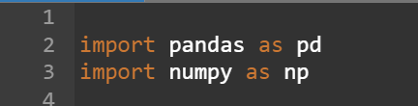
Passo 2: Carregar a Base de Dados
Neste passo, vamos carregar a base de dados que deve estar em formato CSV. Foi colocado o caminho real da dataset conjunta das 5 extraídas.
Passo 3: Analisar a Estrutura da Base de Dados
Aqui, verificamos as colunas e o tipo de dados para entender melhor a estrutura
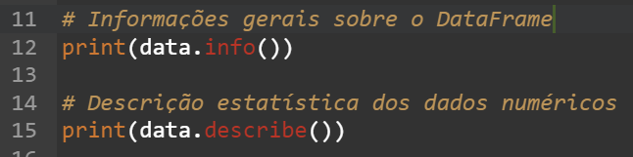
Passo 4: Verificar Quantidade de Registros
Neste passo, contamos o número total de registros na base de dados.
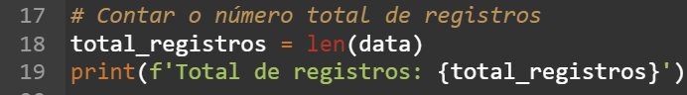

Passo 5: Identificar Duplicatas
Verificamos se existem registros duplicados.

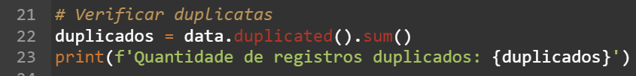

Passo 6: Tratamento de Duplicatas
Decidimos o tratamento para as duplicatas. Neste caso, removemos as duplicatas, mantendo apenas a primeira ocorrência.
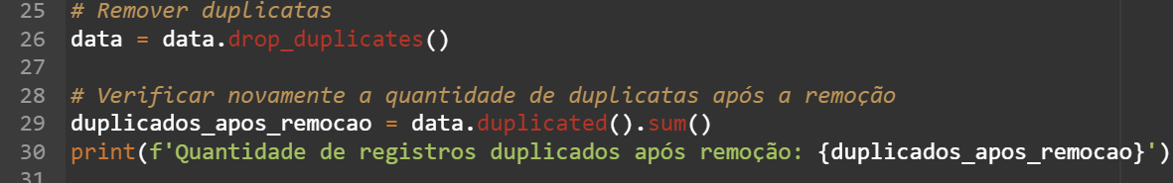

Passo 7: Verificar Valores Ausentes
Analisamos se há valores ausentes nas colunas.

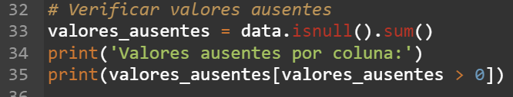

Passo 8: Tratamento de Valores Ausentes

Aqui, decidimos como tratar os valores ausentes. Podemos optar por remover linhas com valores ausentes ou preencher com a média, mediana ou outro valor. Iremos optar por preencher com a mediana.

Passo 9: Análise Final da Base de Dados

Após todos os tratamentos, exibimos informações finais sobre a base de dados.

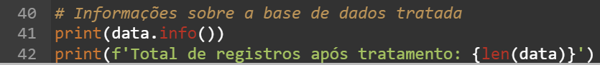

Justificativas para as Decisões Tomadas

Remoção de Duplicatas: A presença de duplicatas pode distorcer análises estatísticas e levar a conclusões erradas. Por isso, optamos por remover duplicatas, mantendo apenas a primeira ocorrência.

Tratamento de Valores Ausentes: A escolha de preencher valores ausentes com a mediana é justificada porque a mediana é menos suscetível a outliers do que a média, o que garante que não distorçamos os dados.

Análise Estrutural: Realizar uma análise inicial da estrutura da base de dados ajuda a identificar problemas antes de realizar análises mais profundas.

Conclusão

Esse script fornece um tratamento básico para uma base de dados sobre endividamento, abordando problemas comuns como duplicatas e valores ausentes. Para executar o script, certifique-se de ter as bibliotecas pandas e numpy instaladas e de ter um arquivo CSV com pelo menos 1000 registros.

4. Análise e Exploração dos Dados

Nessa seção você deve mostrar como foi realizada a análise e exploração dos dados do seu trabalho. Mostre as hipóteses levantadas durante essa etapa e os padrões e insights identificados.

5. Criação de Modelos de Machine Learning

Conforme o documento de instruções para o TCC, essa etapa é obrigatória. Nessa seção você irá descrever as ferramentas e algoritmos utilizados. Se você utilizou o Knime, coloque aqui um print dos seus modelos e a descrição detalhada do workflow de cada modelo. Caso você tenha escrito scripts em Python ou R, por exemplo, coloque aqui apenas os trechos do código que você considera extremamente importantes para entendimento do seu trabalho. Explique as features utilizadas, faça a comparação entre diferentes algoritmos/modelos, justifique a escolha por determinado modelo, os parâmetros utilizados, etc. Por fim, salienta-se que embora você possa utilizar o KNIME para testar protótipos do seu modelo de ML, encorajamos você a fazer seus modelos em Python ou R.

6. Interpretação dos Resultados

Nessa seção você deve interpretar os resultados obtidos na análise e exploração de dados e também interpretar os resultados da aplicação dos algoritmos de Machine Learning, descobrindo insights importantes para responder o problema proposto.

7. Apresentação dos Resultados

Nessa seção você deve apresentar os resultados obtidos. Apresente gráficos, dashboards, conte a sua história de forma bastante criativa. Aqui você pode utilizar os modelos de Canvas propostos por Dourard (clique aqui) ou por Vasandani (clique aqui).
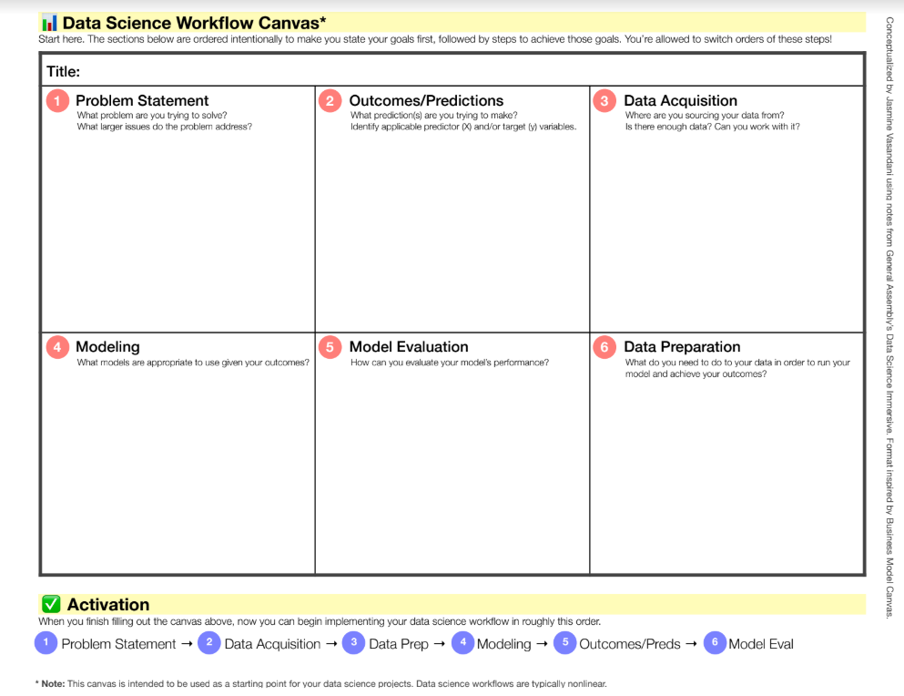

8. Links

Aqui você deve disponibilizar os links para o vídeo com sua apresentação de 5 minutos e para o repositório contendo os dados utilizados no projeto, scripts criados, etc.

Link para o vídeo: youtube.com/...
Link para o repositório: github.com/...

REFERÊNCIAS

Um projeto/relatório técnico de Ciência de Dados não requer revisão bibliográfica. Portanto, a inclusão das referências não é obrigatória. No entanto, caso você deseje incluir referências relacionadas às tecnologias ou às metodologias usadas em seu trabalho, relacione-as de acordo com o modelo a seguir.

SOBRENOME DO AUTOR, Nome do autor. Título do livro ou artigo. Cidade: Editora, ano.
SOBRENOME DO AUTOR, Nome do autor. Título do livro ou artigo. Cidade: Editora, ano.
SOBRENOME DO AUTOR, Nome do autor. Título do livro ou artigo. Cidade: Editora, ano.
SOBRENOME DO AUTOR, Nome do autor. Título do livro ou artigo. Cidade: Editora, ano.
SOBRENOME DO AUTOR, Nome do autor. Título do livro ou artigo. Cidade: Editora, ano.
SOBRENOME DO AUTOR, Nome do autor. Título do livro ou artigo. Cidade: Editora, ano.

APÊNDICE

Programação/Scripts
Cole aqui seus scripts em Python e/ou R.

Gráficos
Cole aqui workflows (KNIME), gráficos e figuras que você tenha gerado e não colocou no texto principal.

Tabelas
Cole aqui tabelas de dados que você tenha gerado e não colocou no texto principal.

